Изделие А-744М-01Технические условияЕФСК.461531.002 ТУЕФСК.461531.002

|  |  |  |  |
| --- | --- | --- | --- |
|  | | | |
|  | |  | |
|  |  | |  |
| [Установка для лазерной сварки и пайки оправ ОКУЛУС ЛАЙТ](https://inter-optic.ru/product/opticheskaya-masterskaya/payka-oprav/ustanovka-dlya-lazernoy-payki-oprav-okulus-layt/) | | | |
| Руководство по эксплуатации | | | |
|  | | | |

СОДЕРЖАНИЕ

1 НАЗНАЧЕНИЕ 5

2 ТЕХНИЧЕСКИЕ ХАРАКТЕРИСТИКИ 5

3 УСТРОЙСТВО И СОСТАВ УСТАНОВКИ 6

3.1 Излучатель 7

3.2 Источник питания и конденсаторная батарея 9

3.3 Система охлаждения 9

3.4 Пульт управления лазерной установки 10

3.5 Система видеонаблюдения 11

4 ВВОД В ЭКСПЛУАТАЦИЮ 13

5 ПОРЯДОК РАБОТЫ 17

5.1 Работа с пультом управления установки 17

5.2 Работа по сварке и наплавке 30

6 ЭКСПЛУАТАЦИОННЫЕ ОГРАНИЧЕНИЯ 30

7 РЕГУЛИРОВКА И НАСТРОЙКА 31

7.1 Настройка перекрестия бинокуляра 31

7.2 Юстировка резонатора 31

8 ТЕКУЩИЙ РЕМОНТ 32

9 ТЕХНИЧЕСКОЕ ОБСЛУЖИВАНИЕ 32

9.1 Замена лампы накачки 33

9.2 Замена воды в системе охлаждения 34

9.3 Замена защитного стекла объектива 34

10 УКАЗАНИЕ МЕР БЕЗОПАСТНОСТИ 34

10.1 Общие меры безопасности 34

10.2 Требования безопасности перед началом работы 36

10.3 Требования безопасности во время работы 36

11 ПРАВИЛА ХРАНИНИЯ И ТРАНСПОРТИРОВКИ 37

12 ГАРАНТИИ ИЗГОТОВИТЕЛЯ 37

# НАЗНАЧЕНИЕ

Установка лазерной сварки МУЛ-1 представляет собой импульсный твердотельный лазер, работающий на длине волны равной 1064 нм, и предназначена для технологических операций лазерной сварки, пайки и наплавки.

# ТЕХНИЧЕСКИЕ ХАРАКТЕРИСТИКИ

* Габаритные размеры:

блок питания и система охлаждения, мм х мм х мм – 570х610х360;

оптический блок, мм х мм х мм – 700х500х360;

* Типа лазера – на основе Nd:YAG с ламповой накачкой, длина волны, нм – 1064;
* Максимальная мощность излучения, Вт – 50;
* Длительность импульса, мс – 0,4…20;
* Частота повторения импульсов, Гц – 0,5…20;
* Длительность серии импульсов – неограниченно;
* Начальный диаметр пучка излучения (после объектива) по уровню exp(-2) – 20мм;
* Расходимость пучка (после объектива F=100мм) по уровню exp(-2) – ~12град;
* Максимальная энергия импульса, Дж –80;
* Максимальная импульсная мощность (пиковая мощность),

кВт — 10

* Диаметр сфокусированного луча, мм – 0,2…2,5;
* Лазерный резонатор имеет следующую конфигурацию:

выходное зеркало – τ=50%, R=∞;

глухое зеркало τ < 1%, R = 1,5 м;

длина резонатора L = 40 см.

* Установка имеет моноблочную конструкцию с системой охлаждения типа «Вода-Воздух» и опционально «Вода-Вода»;
* Проток воды (во внутреннем контуре), л/мин – 6;
* Общая масса установки, кг – 60;
* Электропитание – 220 В, 50 Гц;
* Максимальная потребляемая мощность, Вт – не более 1800.

# УСТРОЙСТВО И СОСТАВ УСТАНОВКИ

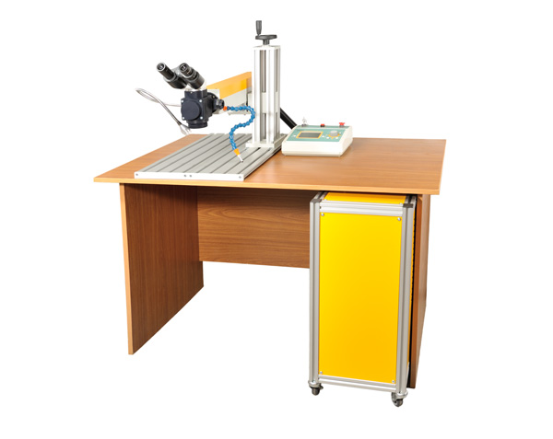

Рисунок 1 – Внешний вид установки лазерной сварки

На рисунке 1 показан внешний вид установки лазерной сварки. Конструктивно установка выполнена в виде двух устройств – излучателя и, помещенных в единый корпус, системы охлаждения и источника питания.

Важнейшей составной частью лазера является излучатель, в резонаторе которого происходит преобразование электрической энергии, поступающей от источника питания в энергию лазерного излучения. Большая часть электрической энергии, подводимой к квантрону излучателя, выделяется в виде тепла, которое снимается с помощью системы охлаждения.

## **Излучатель**

1 – Квантрон;

2 – Лампа накачки ИНП 7/90;

3 – Активный элемент Nd:YAG Ø6,3х100 мм;

4 – Юстировочный столик с глухим зеркалом (пропускание <1%, радиус кривизны – 1,5 м);

5 – Юстировочный столик с выходным зеркалом (пропускание 50%);

6 – Шторка для перекрытия лазерного излучения;

7 –Телескоп кратностью х5;

8 – Поворотное зеркало на длину волны 1064 нм;

9 – Объектив;

10 – Защитное стекло;

11 – Фильтр СЗС-21 (11);

12 – Жидкокристаллический затвор;

13 – Бинокуляр.

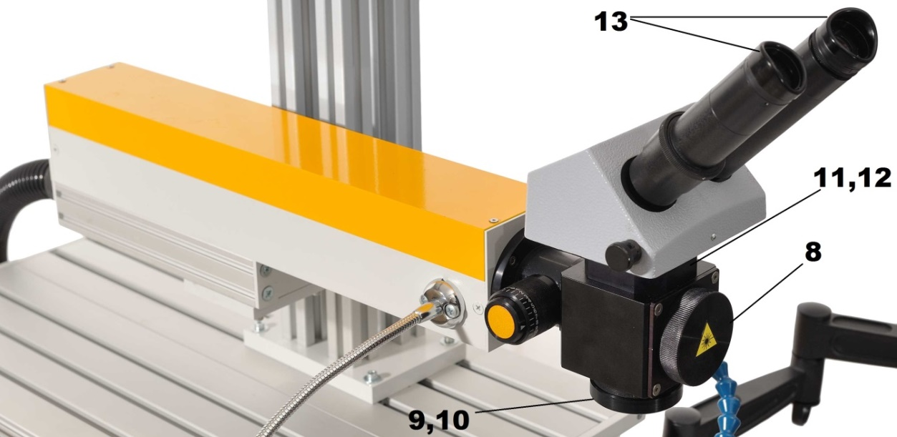

а

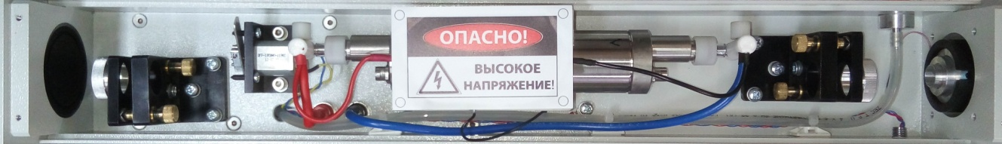

**5**

**7**

**6**

**4**

**2**

**1**

**3**

б

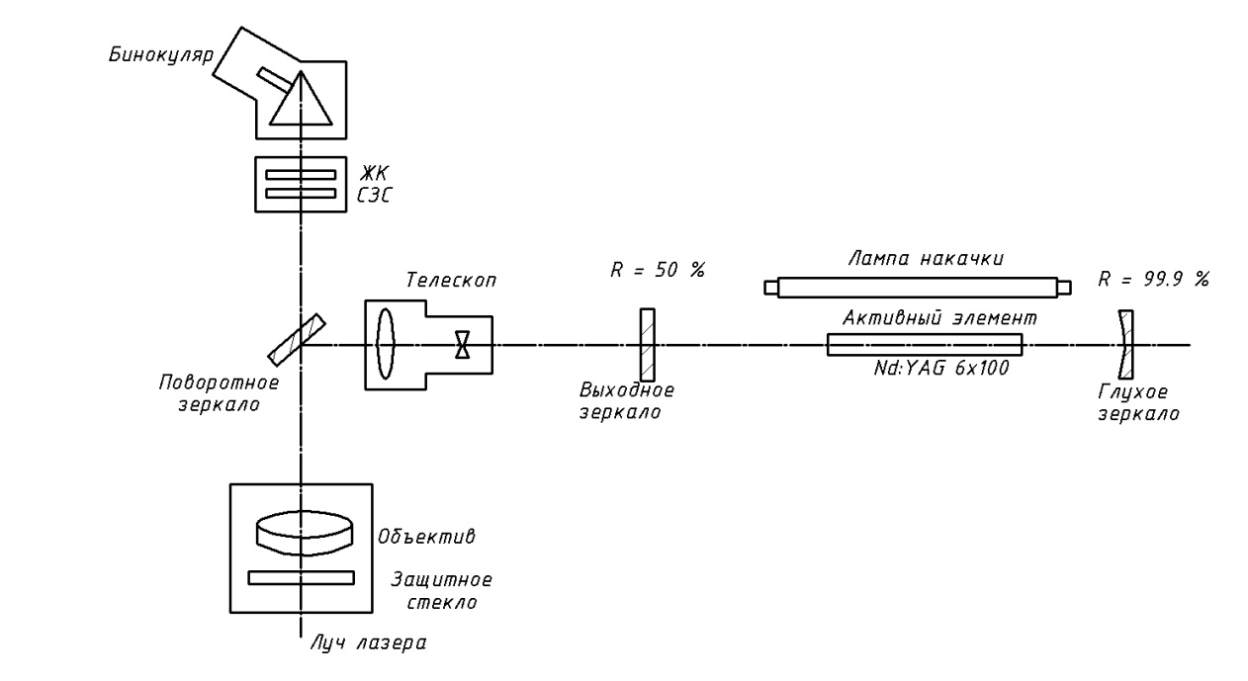

в

Рисунок 2 – Излучатель установки лазерной сварки МУЛ-1: а – внешний вид излучателя; б – излучатель со снятой крышкой; в - оптическая схема излучателя.

## **Источник питания и конденсаторная батарея**

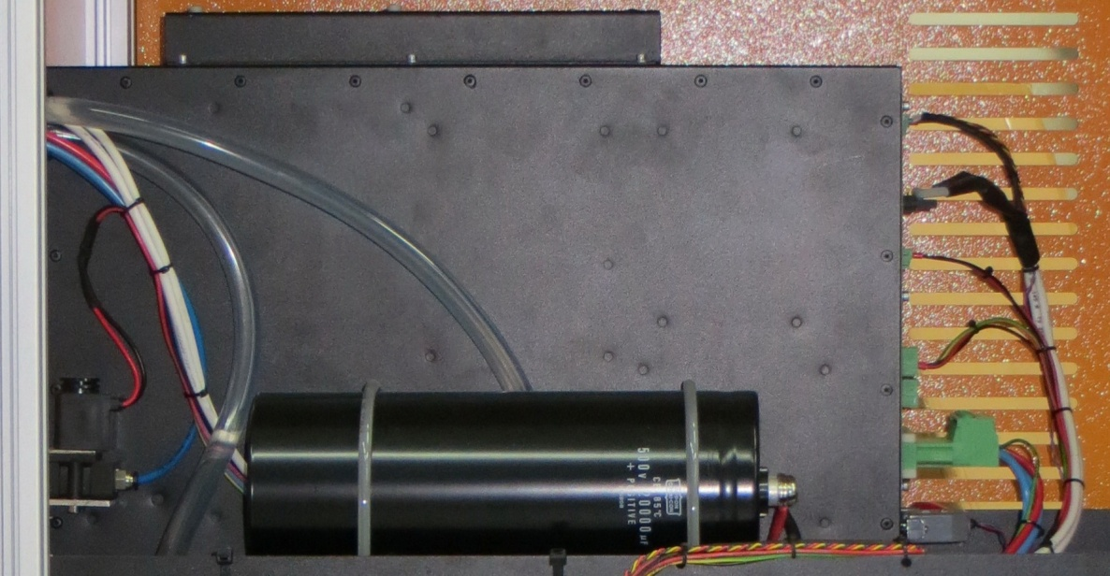

**1**

**2**

**3**

Рисунок 3 – Внешний вид источника питания установки

1 – Источник питания установки;

2 – Конденсаторная батарея;

3 – Газовый клапан.

## **Система охлаждения**

**7**

**2**

**1**

**3**

**6**

**5**

**4**

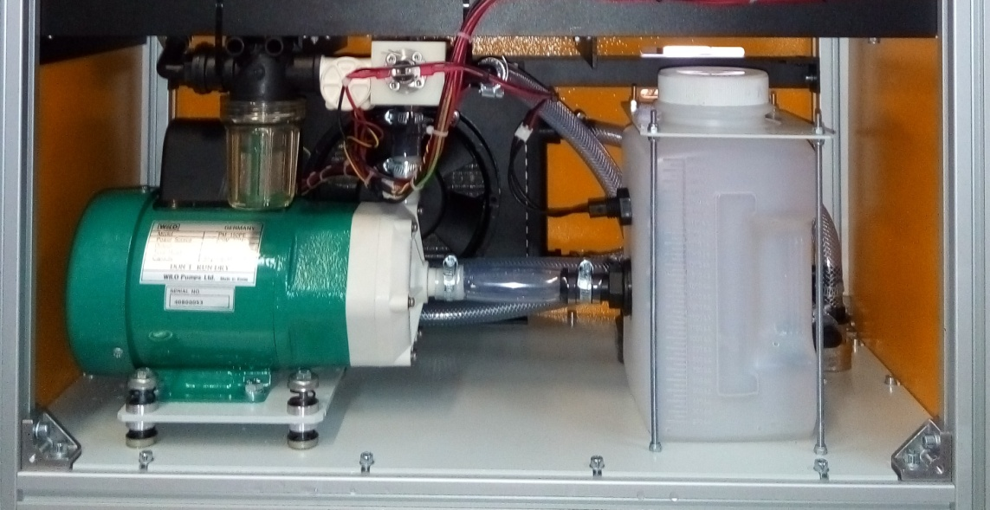

Рисунок 4 – Внешний вид системы охлаждения установки

1 – Бак с дистиллированной водой ;

2 – Насос;

3 – Датчик уровня воды в баке;

4 – Фильтр;

5 – Датчик протока «турбинка», считывающий проток воды через систему;

6 – Биметаллическое реле температуры, 45˚С – аварийное отключение установки по перегреву и термопара;

7 – Воздушный радиатор.

## **Пульт управления лазерной установки**

**2**

**5**

**4**

**3**

**1**

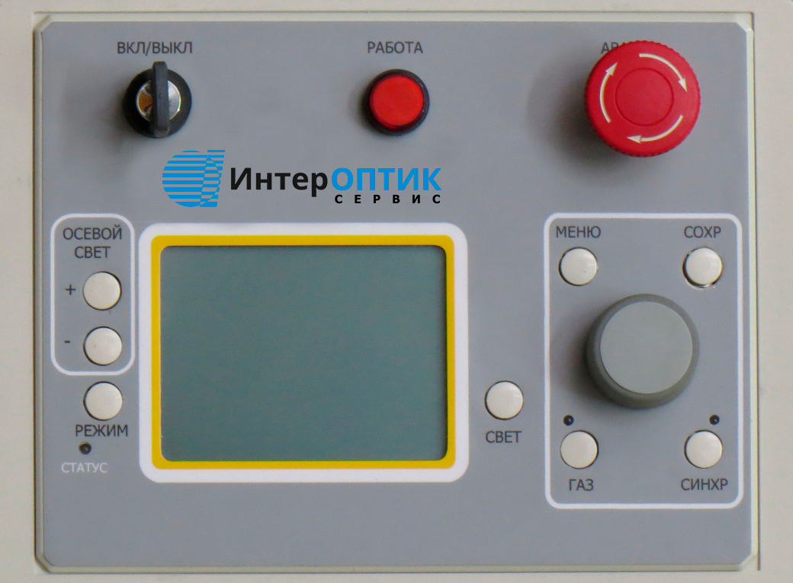

Рисунок 5 – Внешний вид пульта управления установки.

1 – Ключ включения – выключения установки;

2 – Индикатор включения силовой части установки;

3 – Кнопка аварийного выключения;

4 – Сенсорный ЖК дисплей;

5 – Энкодер.

## **Система видеонаблюдения**

Модуль видеонаблюдения за зоной сварки с монитором (видеокамера) предназначен для видеонаблюдения лазерной сварки на установках МУЛ-1 и ЛАТ-С. Подключение через HDMI или VGA интерфейс к монитору или телевизору имеющий соответствующий вход.

**7.2**

**7.1**

**6**

**5**

**7**

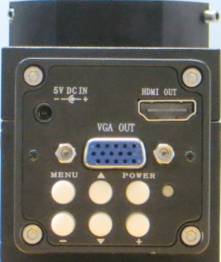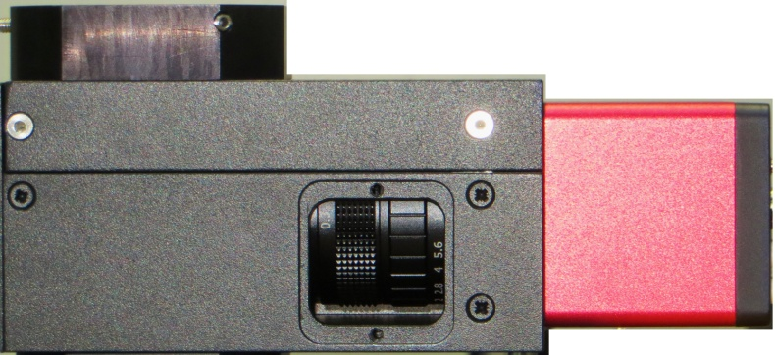

**4**

**3**

**2**

**1**

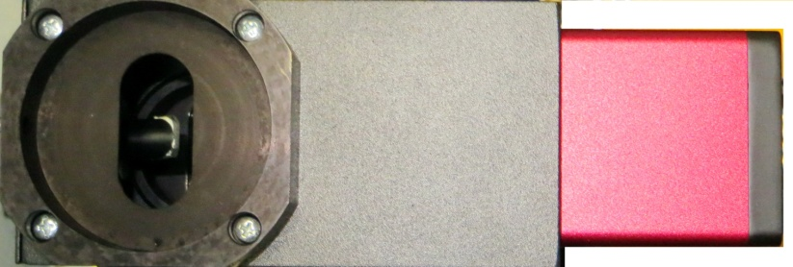

**8**

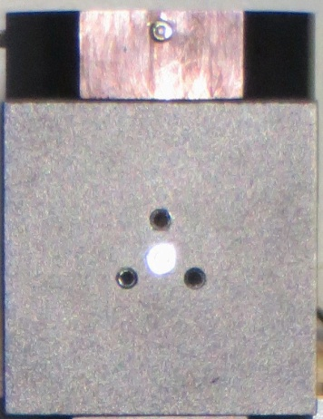

**9**

Рисунок 6 – Внешний вид системы видеонаблюдения.

1 – Разъем подключения блока питания DC 12V, 2A;

2 – Разъем HDMI, подключение монитора или телевизора ;

3 – Разъем VGA, подключение монитора или телевизора ;

4 – Функциональные кнопки для управления в меню видеокамеры;

5 – Посадочное место под бинокуляр;

6 – Посадочный конус для установки на излучатель лазерной установки;

7 – Объектив 50мм. Кольцо изменения фокуса (настройка резкости) (7.1), кольцо изменения диаметра диафрагмы(7.2);

8 – Поворотное зеркало ;

9 – Юстировочные винты поворотного зеркала.

На рисунке показан внешний вид видеокамеры. Конструктивно видеокамера выполнена в виде устройства которое устанавливается между излучателем установок МУЛ-1 и ЛАТ-С и бинокуляром, что позволяет наблюдать за процессом сварки (наплавки) одновременно через бинокуляр и через монитор.

# ВВОД В ЭКСПЛУАТАЦИЮ

При первом запуске установки необходимо подключить составные устройства к разъемам на задней панели установки (см. рисунок).

* *Задняя панель установки*

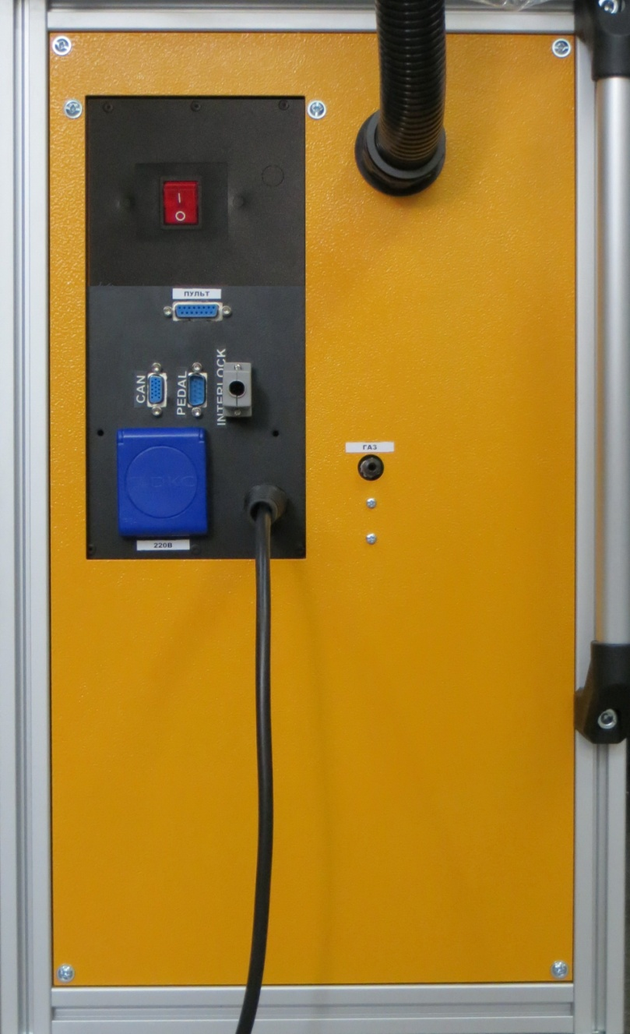

**1**

**8**

**7**

**2**

**6**

**5**

**4**

**3**

Рисунок 7 – Задняя панель установки

1 –Выключатель питания установки;

2 – Кабель питания установки;

3 – Разъем подключения пульта установки;

4 – Разъем подключения внешней синхронизации и внешних доп. устройств;

5 – Разъем подключения ножной педали;

6 – Разъем подключения внешней блокировки на открывание двери;

7 – Розетка 220В, 50Гц, 0.5кВт;

8 – Подключение входного шланга защитного газа;

Подсоедините пульт управления в разъем «Пульт», ножную педаль запуска лазерных импульсов в разъем «Педаль».

Подсоединить разъем «Interlock» (Блокировка). Для работы нужно закоротить контакты 5 и 9 в подключаемом разъеме «Interlock» или подвести провода от установленной на входной двери кнопки, которая размыкается при открывании двери.

Установка имеет разъем «CAN» для подключения внешних устройств, которые позволяют управлять установкой. Такими устройствами могут быть контроллер оси вращения MC-11, контроллер координатного стола TMC-4 или другое устройство.

Описание работы входа внешней синхронизации и входа управления клапаном газа можно посмотреть на схеме.



Описание контактов разъема «CAN»

|  |  |  |  |  |
| --- | --- | --- | --- | --- |
| Pin | Имя цепи | Направление | Сигнал | Примечание |
| 1. | 12V+ | Выход | +12В | Питание шины управления CAN. Не допускается запитывания внешних устройств. |
| 2. | CAN_H | Выход | CAN | Шина управления CAN |
| 3. | CAN_L | Выход | CAN | Шина управления CAN |
| 4. | GND |  | -12В | Общий |
| 7. | V-OPTO | Выход | +12В | Питание внешних устройств, ток потребления не более 50мА. |
| 8. | G-OPTO | Выход | -12В | Общий для V-OPTO |
| 9. | SYNC | Вход | Импульс синхронизации включения импульса лазера | Синхроимпульс - ток 10-15мА, длительность импульса 100-300 мкс. |
| 10. | GAS | Вход | Включение клапана газа | Ток 10-15мА. |

Если используется защитный газ, подсоедините в быстросъемный разъем «Газ» воздушный шланг диаметра 4мм. Максимальное входное давление газа – 0,2 МПа. Газовый баллон высокого давления следует подключать к установки через понижающий редуктор. Для более точного выставления расхода газа используются регулируемые ротаметры от 0,5 до 5 литр/мин.

Подключите внешний контур охлаждения (опционально). Для нормального охлаждения дистиллированной воды во внутреннем контуре минимальный расход внешней охлаждающей жидкости составляет 5 литров/мин и температурой 20˚С.

Залить дистиллированную воду в систему охлаждения до поднятия поплавка датчика уровня.

Откройте крышку излучателя, убедитесь в наличии в квантроне лампы накачки и активного элемента, а также в подсоединении всех силовых проводов и шлангов системы охлаждения.

Подсоедините установку к сети электропитания, убедитесь в наличии заземления. При допустимом напряжении на реле контроля напряжения светятся два диода зеленый – вход, оранжевый – выход. Включите автоматический выключатель питания.

Убедившись, что кнопки аварии отжаты, поверните ключ включения установки против часовой стрелки до упора и отпустите. Ключ вернется в исходное положение. При этом произойдет запуск контроллера источника питания и запуск системы охлаждения.

Убедитесь в отсутствии течи в системе охлаждения и в излучателе. При необходимости добавьте дистиллированную воду в систему охлаждения. Включите силовую часть установки поворотом ключа почасовой стрелки. Проверьте юстировку резонатора, при необходимости осуществите юстировку.

Выключите установку поворотом ключа против часовой стрелки до упора, затем отпустите его. Отключите питание и закройте все крышки установки и излучателя.

# ПОРЯДОК РАБОТЫ

## **Работа с пультом управления установки**

**2**

**3**

**1**

**13**

**12**

**11**

**9**

**5**

**10**

**8**

**7**

**6**

**4**



Рисунок 8 – Общий вид пульта.

1 – Ключ вкл./выкл. установки (против часовой стрелки без фиксации) и вкл./выкл. рабочего режима (по часовой стрелки с фиксацией – включение, против часовой стрелки с фиксацией - выключение).

2 – Индикатор включения рабочего режима (силовой части).

3 – Кнопка «Авария», служит для аварийного выключения установки.

4 – Дисплей с тач-скрином (реагирует на нажатия).

5 – Кнопка «МЕНЮ», вызов меню главного экрана.

6 – Резервная кнопка.

7 – Кнопка «СОХР», сохранение режимов. Многофункциональная кнопка, запрограммированная индивидуально для каждого экрана.

8 – Кнопка «ВНЕШ СИНХР», вкл./выкл. режима внешней синхронизации (зеленый светодиод горит – синхронизация включена)

9 – Энкодер, уменьшение/увеличение выбранного параметра. При нажатом энкодере параметр меняется с большим шагом.

10 – Кнопка «РЕЖИМ», служит для выбора набора сохраненных в памяти параметров (режимов) работы источника питания. Каждый режим имеет свое имя и номер.

11 – Кноп ка “ВОЗДУХ/ГАЗ”, разрешение/запрещение подачи газа (зеленый светодиод горит – подача газа разрешена).

12 – Кнопки регулировки яркости осевого света и регулировки мощности вентиляторы вытяжки. При уменьшении до 0 - свет (вентилятор) выключается.

13 – Кнопка «СВЕТ» вкл./выкл. внешней подсветки.

14 – Многоцветный светодиод «СТАТУС», индицирует состояния установки.

- зеленый не мигающий – установка готова к работе

- зеленый мигающий – работа, идут импульсы

- оранжевый – установка не готова к работе

- красный – ошибка

- красный мигающий – дуга погасла

Включение и выключение установки, а также включение и отключение силовой части производится двухпозиционным ключом на пульте управления. При повороте ключа по часовой стрелки происходит включение силовой части – происходит поджиг дежурной дуги лампы накачки, если дежурная дуга зажглась – то включается красный индикатор силовой части на пульте управления. Управление параметрами лазерного импульса, а также управление составными частями установки осуществляется при помощи ЖК-дисплея с тач-скрином и энкодером. Жк дисплей с тач-скрин панелью требует бережного обращения. Избегайте царапин, для продления срока службы используйте стилус для тач-скринов.

Установка оснащена ножной педалью. При нажатии на педаль происходит открывание клапана защитного газа (если газ разрешен) и генерация лазерного излучения с параметрами, заданными на дисплее.

* *Главная страница (Рабочий экран)*

**9**

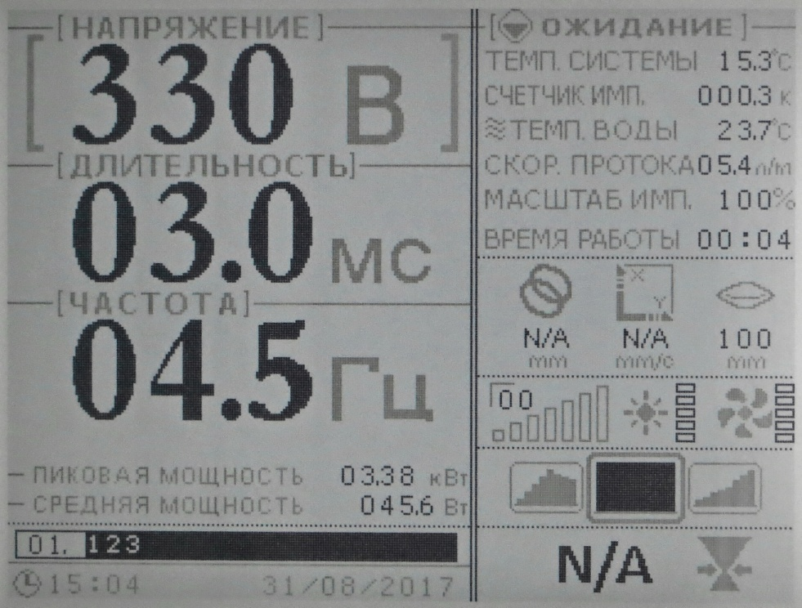

**18**

**17**

**16**

**15**

**14**

**13**

**12**

**11**

**10**

**8**

**7**

**6**

**4**

**5**

**3**

**2**

**1**

1 – Масштабирование максимального напряжения накопителя/ НАПРЯЖЕНИЕ на накопителе. Переключается двойным нажатием или долгим нажатием на этом поле.

2 – Длительность импульса.

3 – Частота следования импульсов.

4 – Пиковая мощность импульса.

5 – Средняя оптическая мощность подаваемых импульсов.

6 – Наименование текущего режима.

7 – Текущее время (сохраняется при выключении питания установки ключом).

8 – Текущая дата (сохраняется при выключении питания установки ключом).

9 – Текущее состояние системы.

10 – Область списока сообщений системы.

11 – Перекрытие пятна (работает только с координатным столом).*

12 – Скорость перемещения координатного стола по X или Y (работает только с координатным столом).*

13 – Фокусное расстояние объектива.*

14 – Количество импульсов с плавным нарастанием мощности.

15 – Уровень яркости осевой подсветки.*

16 – Степень всасывания газоотводного устройства.*

17 – Поле выбора формы импульса PulseShape.

18 – Индикация и установка диаметра пятна.*

*- параметры могут не использоваться.

Примечание. Значения мощностей являются расчетными. Для расчета используются теоретические формулы, дополненные эмпирическими коэффициентами. Эти расчеты служат для приблизительной оценки мощности импульса. Реальная мощность зависит от многих факторов, таких например, как: наработка и качество лампы накачки и активного элемента, юстировки оптической системы, загрязнений, пыли и прочих факторов.

* *Список сообщений системы*

а) в случае возникновения аварий:

- БЛОКИРОВКА – разомкнут датчик внешней блокировки

- АВАРИЯ СИСТЕМЫ ОХЛАЖДЕНИЯ – сработал (разомкнулся) датчик температуры охлаждающей жидкости Т>50гр.

- ПЕРЕГРЕВ - сработал (разомкнулся) датчик температуры радиатора источника питания T>75гр.

- ПЕРЕГРЕВ ВОДЫ - нагрев воды свыше заданного порога (термопара)

- СЛАБЫЙ ПРОТОК – проток воды ниже порогового значения.

- ПЕРЕГРУЗКА - возникает при достижении значений параметров выше допустимых для заданного режима. Для снятия перегрузки отпустить педаль, или прекратить подачу синхроимпульсов, кратковременно нажать на область текущего состояния системы на рабочем экране. Для продолжения работы необходимо уменьшить напряжение, длительность или частоту импульса.

б) в случае готовности системы:

- ТЕМП. СИСТЕМЫ – температура воздуха внутри источника питания, ˚С.

- СЧЕТЧИК. ИМП. – общее количество импульсов сделанное лампой, тыс. шт.

- ТЕМП. ВОДЫ – текущая температура воды, ˚С.

- СКОР. ПОТОКА – скорость потока воды, л/мин.

- НАПРЯЖЕНИЕ – текущее заданной напряжение на накопителе, В.

- МАСШТАБ ИМПУЛЬСА – текущее значение процента масштаба импульса, %.

- ВРЕМЯ РАБОТЫ – время работы установки с момента включения.

* *Главное меню*

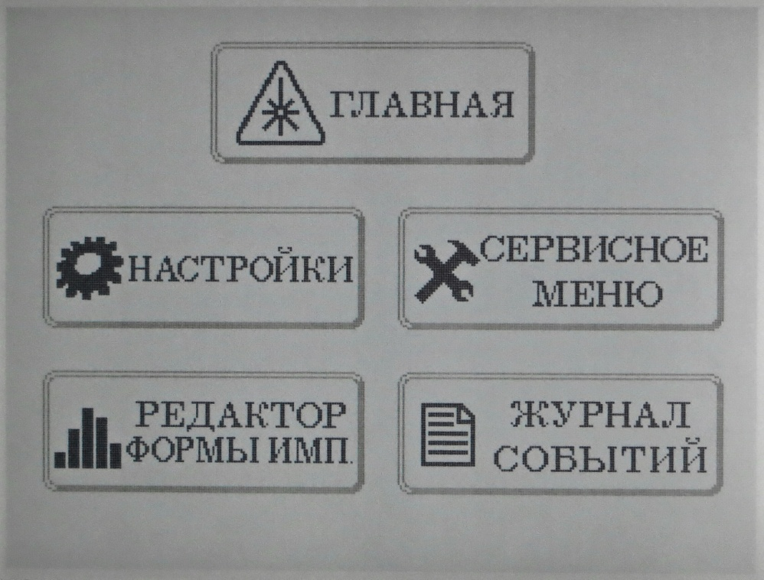

**3**

**2**

**1**

**5**

**4**

1 – Переход на «Главную страницу» (главный экран).

2 – Выбор экрана «Настройка установки».

3 – Переход в режим редактирования формы импульса.

4 – Переход в «Сервисное меню».

5- Переход в «Журнал событий».

* *Меню настройки*

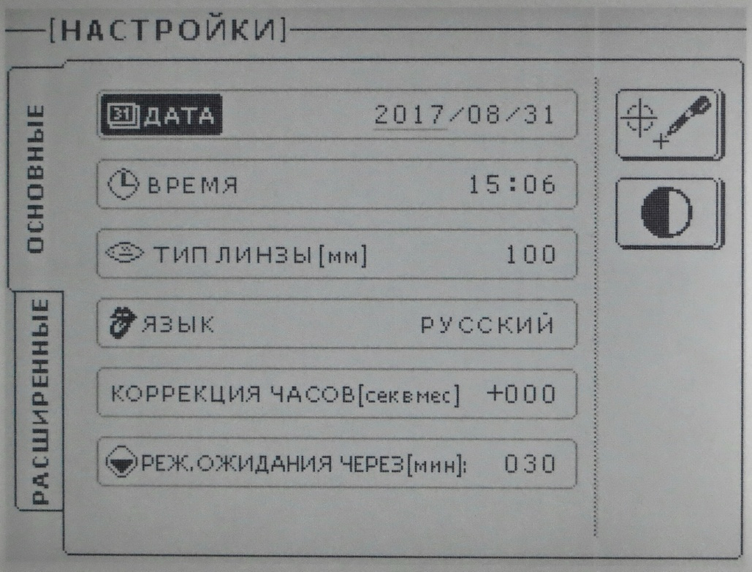

**3**

**4**

**5**

**6**

**8**

**7**

**2**

**1**

1 – Установка текущей даты.

2 – Установка текущего времени.

3 – Тип линзы.

4 – Выбор языка системы.

5 – Корректировка точности хода часов.

6 – Значение времени, после которого установка переходит в режим ожидания.

7 – Переход на экран калибровки тач-скрина.

8 – Переход на экран подстройки контрастности дисплея.

Установка параметров производится путем выбора с помощью нажатия на экран или нажатием на энкодер. Изменение параметра осуществляется вращением энкодера, для изменения параметра с большим шагом нажмите ручку энкодера и, удерживая, вращайте. Для сохранения каждого параметра следует нажинать кнопку «СОХР».

Примечание. Вкладка «РАСШИРЕННЫЕ» не доступна для пользователя.

* *Экран подстройки контрастности дисплея*

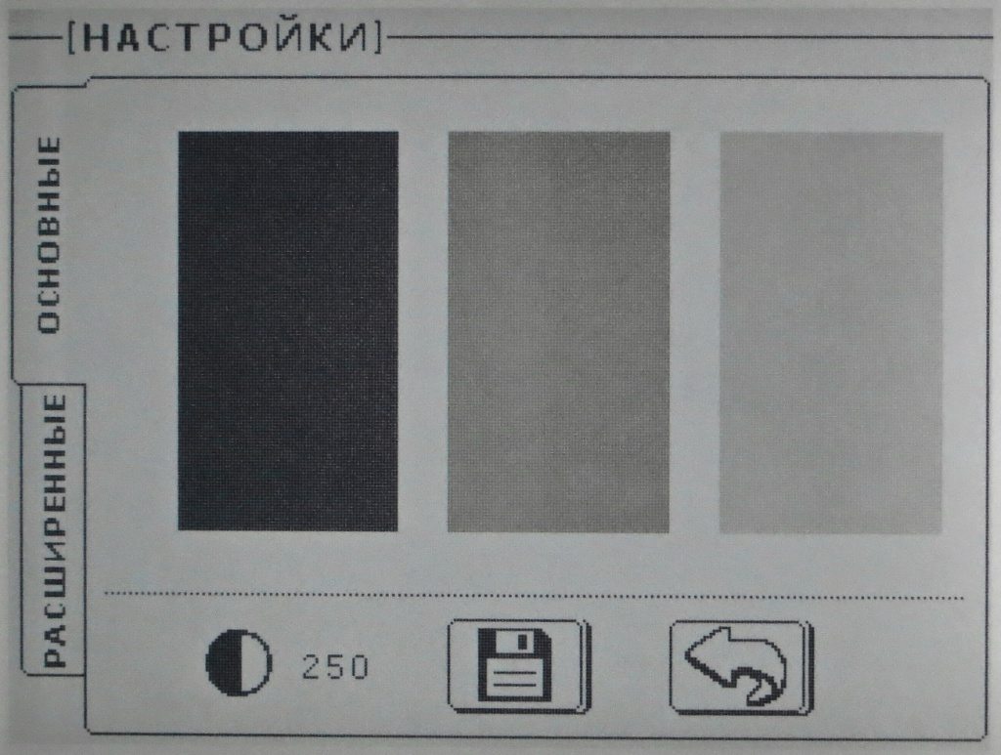

**2**

**1**

**4**

**3**

1 – Три тестовых области (столбика) для сравнения и настройки контрастности дисплея.

2 – Текущее значение контрастности в условных единицах.

3 – Иконка сохранения выбранного значения контрастности дисплея.

4 – Иконка возврата на экран основных настроек.

* *Сервисное меню*

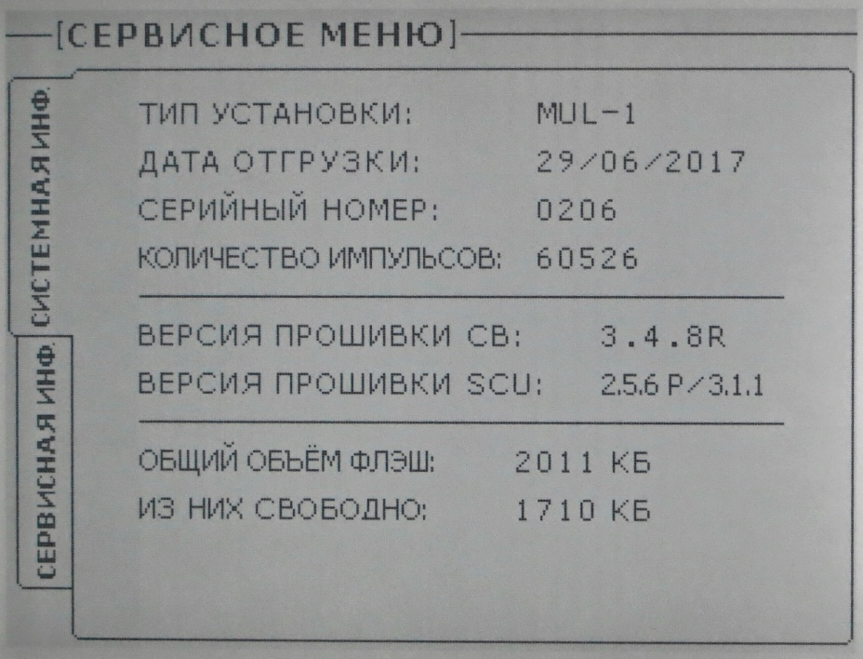

Вкладка «Системная информация»: информация об установке, версии микропрограмм пульта и контроллера источника питания, объеме флэш памяти.

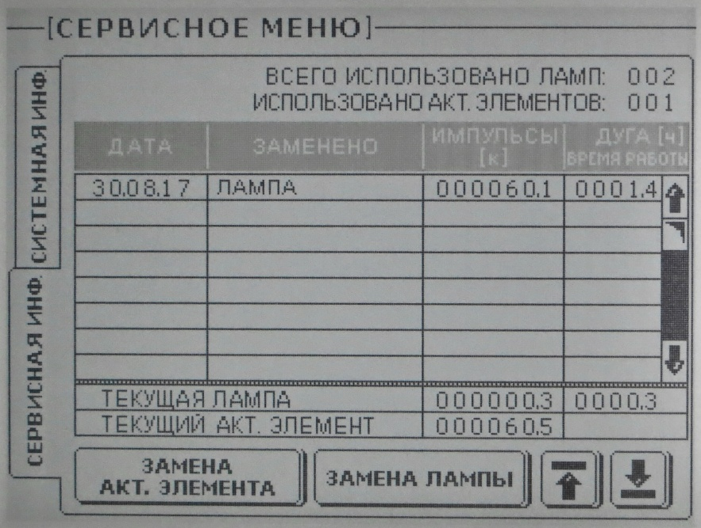

Вкладка «Сервисная информация» : информация о наработке текущей лампы накачки и активного элемента. Также в таблице сохраняются наработки предыдущих ламп накачки и активных элементов.

При замене лампы накачки или активного элемента на новые нужно обнулить счетчик импульсов, для этого нужно зажать кнопку «ГАЗ» на панели пульта управления и нажать кнопку «ЗАМЕНА АКТ. ЭЛЕМЕНТА» или «ЗАМЕНА ЛАМПЫ» на дисплее. Значения текущей лампы или активного элемента при этом обнулятся, а предыдущие значения занесутся в таблицу.

* *Загрузка и сохранение режимов работы*

Пульт управления позволяет сохранить под собственным именем до 16 режимов сварки. Максимальная длина имени – 19 символов. Функция сохранения режима позволяет сохранить параметры импульса: напряжение, масштаб, длительность, форма импульса, частоту.

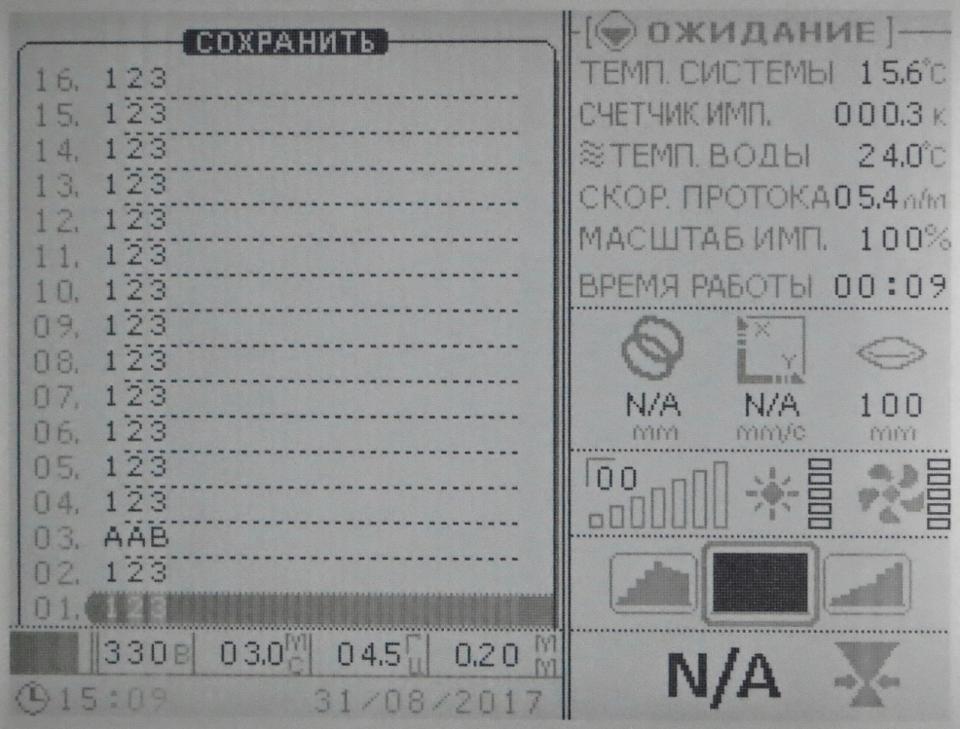

Перед сохранением режима установите все параметры. Нажмите кнопку «СОХР». Выберите с помощью тач-скрина или энкодера номер строки. Далее коротким нажатием «СОХР» сохраните режим, звуковой сигнал подтвердит сохранение. Запись будет сохранена под текущим именем (по умолчанию сохраняется под номером 123). Долгим нажатием «СОХР» (более 2 секунд) открывается экран с виртуальной клавиатурой.

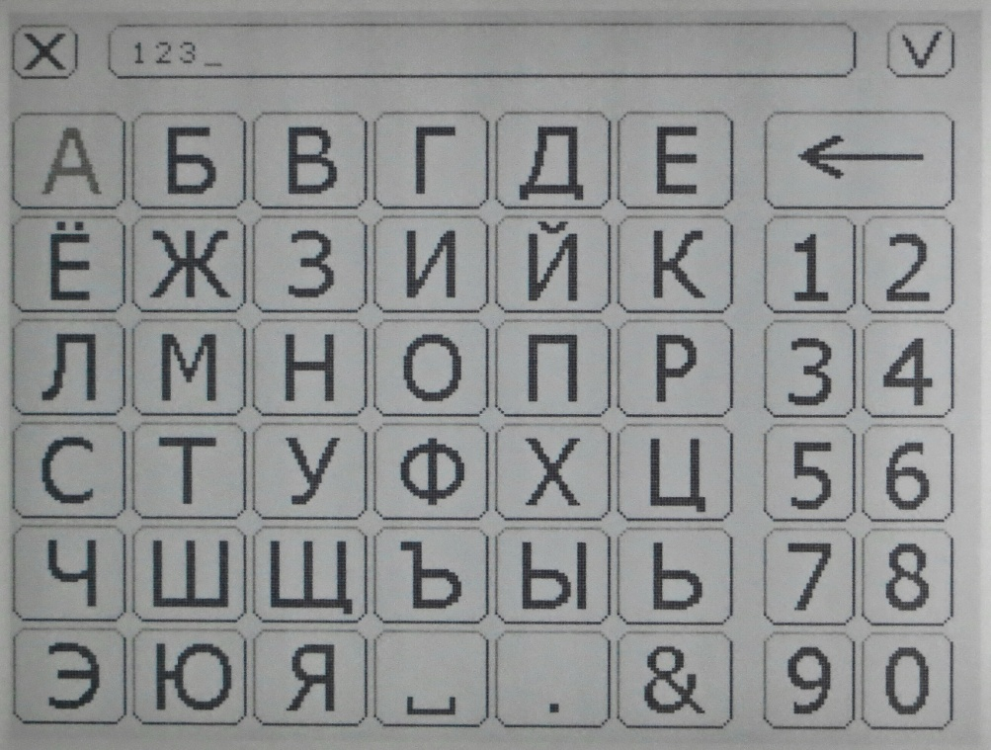

**3**

**2**

**1**

Перед вводом очистите поле (2), используя клавишу «<». Последовательно нажимайте на соответствующие изображения для набора имени режима сварки. Для сохранения нажмите на «галочку» (3), либо на энкодер, либо на кнопку «СОХР». Для выхода без сохранения нажмите на «крестик» (1).

* *Редактор формы импульса*

В области лазерной сварки металлов существует задача получения импульса излучения с изменяющейся во времени интенсивностью. В зарубежной литературе такой режим работы лазера известен как «Pulse shaping». Это открывает дополнительные технологические возможности, что в конечном итоге приводит к повышению качества сварного шва и расширению номенклатуры свариваемых материалов. Использование режима Pulse shaping позволяет уменьшить внутренние напряжения и пористость сварного шва при сварке высокоуглеродистых сталей, отливок с пустотами и включениями загрязняющих веществ, материалов с различной температурой плавления.

Экран условно разделен на три области.

1. Стандартные формы импульса.

Позволяет выбрать заложенные по умолчанию в память пульта формы импульса. Предусмотрено 6 форм.

 - прямоугольная форма импульса. Интенсивность излучения не меняется со временем. Применяется для любых видов сварок, прошивок отверстий.

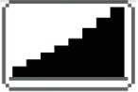 - плавно возрастающая форма импульса. Интенсивность излучение плавно возрастает со временем до конца импульса. Применяется для более мягкой сварки, т.е. с плавным нагревом металла.

 - неполная «гребёнка». Интенсивность излучения периодически меняется от максимума до среднего значения. Применяется для прошивки отверстий, для сварки фольговых материалов.

 - «гребёнка». Периодическое излучение 4-х кратковременных импульсов за время задаваемой длительности импульса. Применяется для прошивки отверстий, для сварки фольговых материалов.

 - «колокол». Интенсивность излучения плавно возрастает до максимума и затем плавно снижается. Применяется для любых видов сварок, в основном для трудносвариваемых материалов, наплавки.

 - быстро возрастающая форма импульса. Интенсивность возрастает до середины импульса и остается постоянной до конца импульса. Применяется для любых видов сварок, наплавки.

2. Изменяемые формы импульса.

Формы, редактируемые и сохраняемые пользователем. Доступно 8 редактируемых форм. Для редактирования выберите форму, при этом строка будет мигать. Справа в графическом редакторе задайте нужную форму.

3. Графический редактор импульсов.

8 столбцов для формирования нужного импульса. Выберите столбец нажатием, далее, вращая ручку энкодера, задайте высоту столбца. Перейдите к следующему столбцу, таким образом создайте нужную форму. Сохраните форму нажатием «СОХР». Масштабируйте относительно самого высокого столбца, который обязательно должен быть 100%.

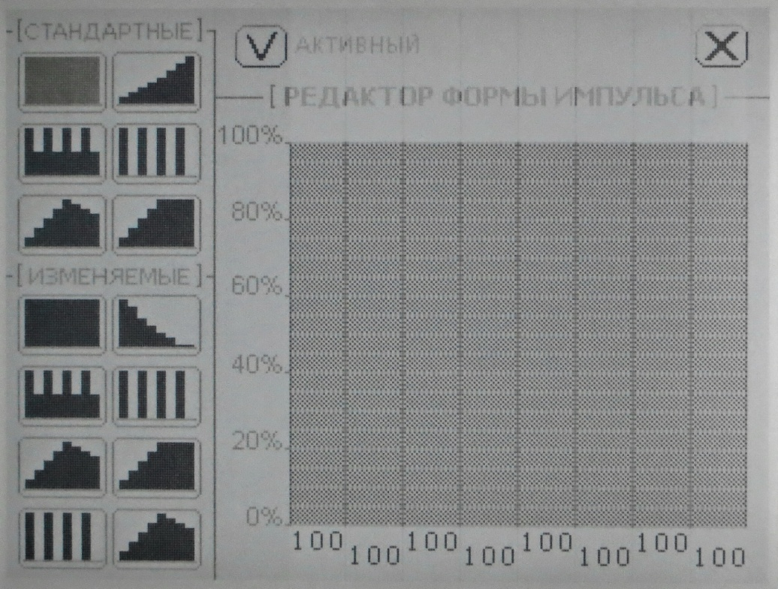

«Галочка» АКТИВНЫЙ - Позволяет включать и выключать выбранную форму в список форм импульсов, которые будут отображены на главном (рабочем) экране. Для прямоугольного импульса активность всегда включена.

Порядок включения/выключения:

1) выберите форму импульса, нажав на соответствующую пиктограмму

2) поставьте/снимите галочку на «активный»

3) нажмите «СОХР»

После выключения пиктограмма импульса меняет свой цвет на серый.

* *Журнал событий*

В журнале фиксируются все действия, происходящие с установкой, такие как, включение-выключение, блокировки, аварии и прочее.

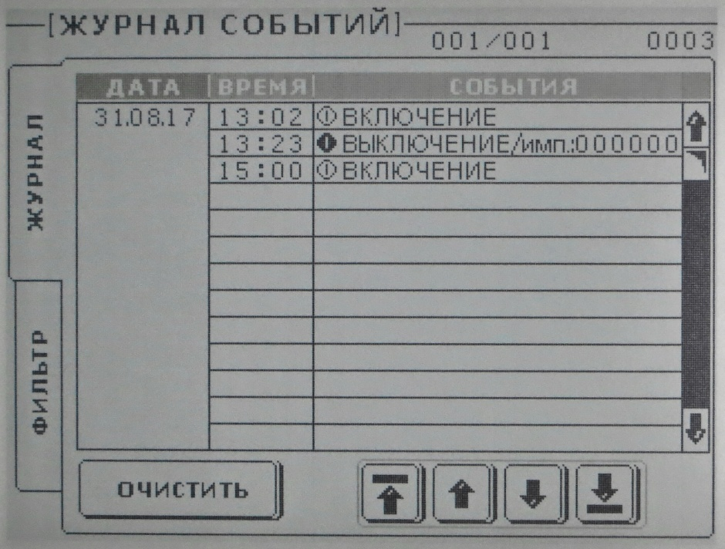

**6**

**5**

**4**

**3**

**2**

**1**

Экран имеет две вкладки: таблицу событий (1) (собственно журнал) и фильтр для удобства мониторинга (2). Для перехода между ними нажимайте на необходимую вкладку (1) или (2).

В вкладке «Журнал» отображаются все события за всё время пользования установкой. Кнопки внизу экрана позволяют перемещаться по таблице к началу списка (3), вверх на один экранный лист (4), вниз на один экранный лист (5), вниз списка (6). Кнопка «очистить» для пользователя не доступна.

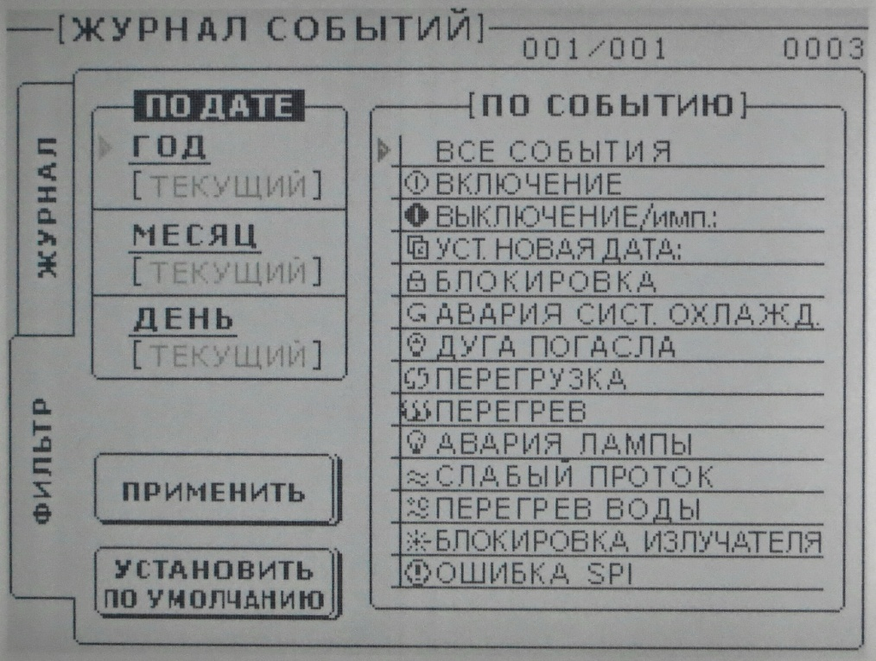

Вкладка «Фильтр» удобна для сортировки событий в журнале.

Можно настроить выборку по следующим параметрам:

1) по дате

Год: текущий или выбранный

Месяц: текущий или выбранный

День: текущий, выбранный или все дни.

2) по событию (из списка возможных событий)

После выбора необходимых параметров нажмите кнопку «применить» и перейдите на вкладку «журнал». Возможно фиксирование наиболее часто используемого фильтра нажатием кнопки «установить по умолчанию». При выключении установки эти настройки установятся по умолчанию.

## **Работа по сварке и наплавке**

Включить силовую часть установки.

Выберете сохраненные режимы или задайте нужные режимы.

Для осуществления процесса сварки (наплавки) необходимо индивидуально настроить бинокуляр и поместить свариваемый объект в фокус (резкое изображение в бинокуляре).

Установка оснащена ножной педалью. При нажатии на педаль происходит открытие клапана защитного газа (если газ разрешен) и генерация лазерного излучения с параметрами, заданными на дисплее.

Для предотвращения выброса металла и загрязнения защитного стекла рекомендуется при подборе режима сварки начинать с большего размера пятна, которое изменяется вращением ручки телескопа (шкала от 0 до ±12, 0 – соответствует пятну наименьшего размера).

# ЭКСПЛУАТАЦИОННЫЕ ОГРАНИЧЕНИЯ

В процессе эксплуатации установки необходимо соблюдать порядок включения и выключения установки, своевременно проводить техническое обслуживание.

Условия эксплуатации:

- Диапазон температур при эксплуатации от +10˚С до +30˚С

- Влажность окружающего воздуха от 5% до 85%

После хранения в условиях повышенной влажности и пониженной температуры установку перед включением следует выдержать при номинальных условиях в течении 12 часов.

# РЕГУЛИРОВКА И НАСТРОЙКА

## **Настройка перекрестия бинокуляра**

При сварке луч лазера должен совпадать с перекрестьем в бинокуляре. Для настройки совмещения перекрестья и луча лазера снимается передняя крышка поворотного зеркала и упорными юстировочными винтами настраивается для совпадения перекрестья в окуляре и пятна, оставляемого лазерным лучом на поверхности металла. Юстировочными винтами видеокамеры (опционально) происходит сдвижка изображения картинки на мониторе телевизора.

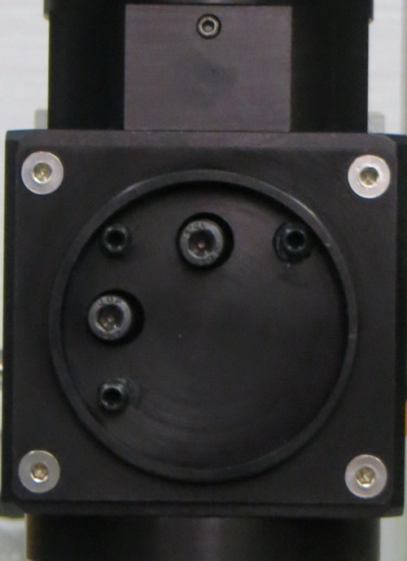

По вертикали

По горизонтали

Юстировочные винты поворотного зеркала

Рисунок 9 – Юстировочные винты поворотного зеркала и видеокамеры.

## **Юстировка резонатора**

Оптический резонатор  — совокупность нескольких отражающих элементов (зеркал), образующих открытый [резонатор](https://ru.wikipedia.org/wiki/%D0%A0%D0%B5%D0%B7%D0%BE%D0%BD%D0%B0%D1%82%D0%BE%D1%80), формирующих стоячую световую волну. Оптические резонаторы являются одним из основных элементов [лазеров](https://ru.wikipedia.org/wiki/%D0%9B%D0%B0%D0%B7%D0%B5%D1%80), обеспечивая обратную связь для взаимодействия лазерного излучения с активным элементом.

Оптический резонатор очень чувствителен к изменению угла наклона зеркал. Так что после транспортировки установки или при падении мощности излучения со временем следует проверять выходное пятно лазера визуализатором.

Излучение лазера с длиной волны 1064 нм невидимо для человеческого глаза, поэтому для юстировки резонатора применяется визуализатор. Юстировка производится на расстоянии 200-300 мм от излучателя. При помощи юстировочных винтов заднего зеркала резонатора необходимо добиться круглого и равномерного пятна на визуализаторе. Юстировка лазера должна производиться в защитных очках. Параметры установки для юстировки следует выставить почти минимальные (200В, 1мс, 10Гц) чтобы не испортить визуализатор.

# ТЕКУЩИЙ РЕМОНТ

В случаи поломки установки или неисправной работы следует обратиться в службу поддержки компании ИнтерОПТИК-Сервис

Адрес 127434, Москва, ул. Дубки, д. 4

Телефон: +7 (495) 225-44-38

Email: info@inter-optic.ru

# ТЕХНИЧЕСКОЕ ОБСЛУЖИВАНИЕ

Для бесперебойной обеспечения работы установки следует соблюдать следующие правила эксплуатации:

- содержать установку в чистоте;

- оберегать установку от толчков и ударов;

ВНИМАНИЕ! Открывать панели и крышки установки разрешается только через 10-15 минут после выключения установки, так как на ее элементах присутствует остаточный заряд.

## **Замена лампы накачки**

Лампы накачки ограниченный ресурс жизни. Время жизни лампы зависит от режимов работы лазера, чем больше задаваемые параметры тем меньшее количество импульсов может выдать лампа в течение срока жизни.

Рекомендуется контролировать состояние лампы каждые 500000 импульсов. Наработку лампы можно посмотреть в меню пульта управления.

При износе лампы следует заменить лампу накачки.

Для этого необходимо отсоединить контакты от ламп(1), затем открутить уплотняющие колпачки (2) и аккуратно вытянуть лампу в направлении глухого зеркала. При необходимости можно снять столик с лазером-пилотом.

При установке новой лампы следует обнулить счетчик импульсов на пульте управления. После смены лампы убедитесь в хорошем зажиме электрических контактов на лампе, а затем включите установку со снятой крышкой излучателя и убедитесь в отсутствии течи в уплотнительных колпачках ламп.

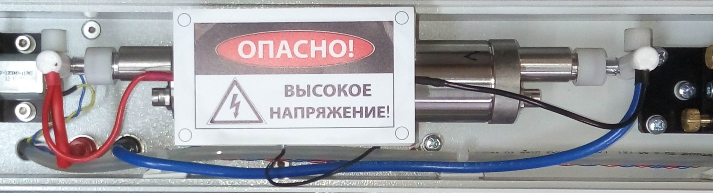

**2**

**1**

**1**

**2**

Рисунок 10 – Схема замены ламп накачки

## **Замена воды в системе охлаждения**

Замена воды должна производиться не реже 1 раза в квартал. Допускается заливать в систему охлаждения только дистиллированную или деионизованную воду. При замене воды осуществляйте чистку сетки фильтра. Пробка для слива воды находится снизу бака. Заливка воды осуществляется через верхнюю горловину бака.

**Заливная горловина**

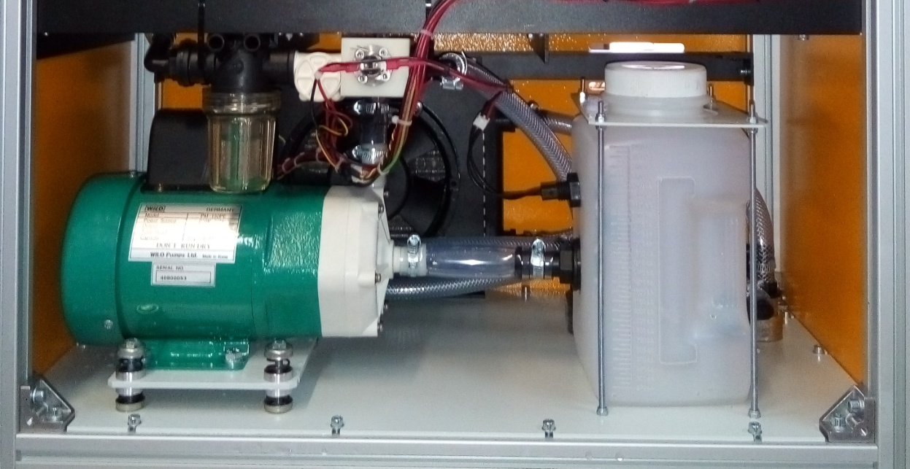

**Сливная пробка**

Рисунок 11 – Схема слива системы охлаждения

## **Замена защитного стекла объектива**

Защитное стекло защищает дорогостоящий объектив от дыма и выплесков металла. Перед работой следует проверять защитное стекло объектива на наличие загрязнений и, в случае необходимости, протереть его спиртом или заменить.

# УКАЗАНИЕ МЕР БЕЗОПАСТНОСТИ

## **Общие меры безопасности**

ВНИМАНИЕ! Лазерное оборудование класса IV.

При подготовке помещения к установке оборудования необходимо руководствоваться следующими требованиями:

Под лазерной безопасностью понимается совокупность технических, санитарно-гигиенических и организационных мероприятий, обеспечивающих безопасные условия труда персонала при использовании лазерных установок. При этом учитываются требования: ГОСТ 31581-2012 ЛАЗЕРНАЯ БЕЗОПАСНОСТЬ. Общие требования безопасности при разработке и эксплуатации лазерных изделий.

Принятие тех или иных мер лазерной безопасности, прежде всего, зависит от класса лазеров. Класс опасности лазера устанавливается предприятием-изготовителем. Все лазеры должны быть маркированы знаком лазерной опасности с надписью: “Осторожно! Лазерное излучение!”.

Размещают лазеры в специально оборудованных помещениях. Лазеры IV класса должны размещаться в отдельных помещениях. Стены и потолок должны иметь матовую поверхность. Входные двери помещений для лазеров III и IV класса оборудуются внутренними замками, знаком лазерной опасности и табло: “Посторонним вход воспрещен”.

Размещать оборудование необходимо достаточно свободно. Для лазеров IV класса с лицевой стороны пультов и панелей управления необходимо оставлять свободное пространство шириной 1,5 метра при однорядном расположении лазеров и 2,0 метра – при двухрядном.

СИЗ при работе с лазерами: очки и маски.

К обслуживанию лазеров допускаются лица не моложе 18 лет, прошедшие медицинский осмотр и не имеющие медицинских противопоказаний.

Лазерное оборудование так же требует организации заземления.

К самостоятельной работе на лазерном оборудовании допускаются лица, имеющие специальное образование или прошедшие обучение для работы с оборудованием, прошедшие инструктажи по технике безопасности, пожарной безопасности, стажировку на рабочем месте, проверку знаний требований охраны труда.

Не хранить легковоспламеняющиеся вещества (спиртосодержащие, бензин) вблизи оборудования.

Обеспечить наличие огнетушителя СО2. Не использовать порошковые огнетушители, т.к. они могут повредить деталям лазера.

Опасными факторами для работающего на оборудовании могут быть:

- Лазерное излучение:

- прямое, зеркально отраженное;

- диффузно отраженное;

- Повышенное напряжение электропитания;

- Повышенный уровень ИК-излучения

## **Требования безопасности перед началом работы**

Проветрить помещение.

Убедиться в отсутствии вблизи установки легковоспламеняющихся веществ.

Убедиться в готовности рабочего места к началу работы – рабочая поверхность установки очищена от загрязнений и посторонних предметов.

Убедиться в готовности установки к запуску – боковые панели и задняя панель установки должны быть закреплены на корпусе, пусковая аппаратура и индикатор работы лазера в исправности.

Убедиться в исправности вентиляционной системы оборудования и отсутствии препятствий для выхода воздуха.

Убедиться в наличии воды в системе охлаждения.

Надеть защитные очки.

## **Требования безопасности во время работы**

Избегать попадания рук и других частей тела в зону рабочей поверхности лазера во избежание ожогов.

При работе не смотреть на луч лазера и образующийся от сварки факел.

Не открывать крышки установки, если оборудование подключено к электросети. Высокое напряжение, используемое для питания лазера, может вызвать поражение электрическим током.

Не допускать работы при снятой крышке излучателя во избежание контакта с прямым или рассеянным лазерным пучком, а также с токоведущими проводами.

Во время работы обеспечить вентиляцию помещения.

Не оставлять работающее оборудование без присмотра.

В случае обнаружения неисправности, отключить оборудование и поставить в известность специалистов.

Отключать электропитание во время грозы или если оборудование долгое время не используется.

# ПРАВИЛА ХРАНИНИЯ И ТРАНСПОРТИРОВКИ

Хранить установку следует в сухом отапливаемом помещении при температуре от +5˚С до +30˚С. Со слитой дистиллированной водой.

Транспортирование установки должна осуществляться со слитой дистиллированной водой, отсоединенными коммутационными проводами и отсоединенными дополнительными устройствами в крытом автомобильном транспорте. Установка и крепление транспортной тары с упакованной установкой должно обеспечивать устойчивое положение транспортной тары без перемещений во время транспортировки.

# ГАРАНТИИ ИЗГОТОВИТЕЛЯ

Гарантийный срок эксплуатации: 12 месяцев со дня проведения пуско-наладочных работ.

Гарантия не распространяется на неисправности, возникшие в результате нарушения правил и условий эксплуатации установки.

#### Сервисный центр и офис компании ИнтерОПТИК-Сервис

**Адрес 127434, Москва, ул. Дубки, д. 4**

**Телефон: +7 (495) 225-44-38**

**Email: info@inter-optic.ru**